№６ 海上自衛隊呉地方総監部第一庁舎（旧呉鎮守府庁舎）
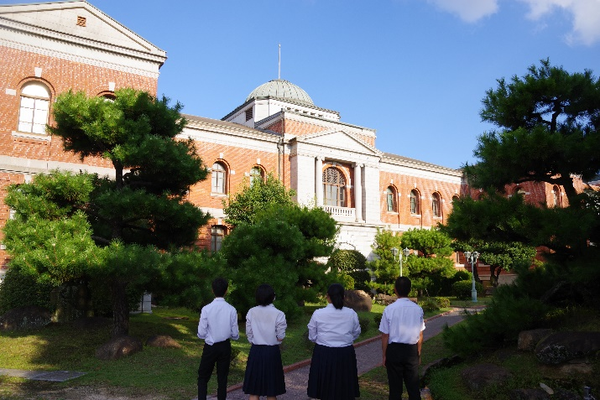
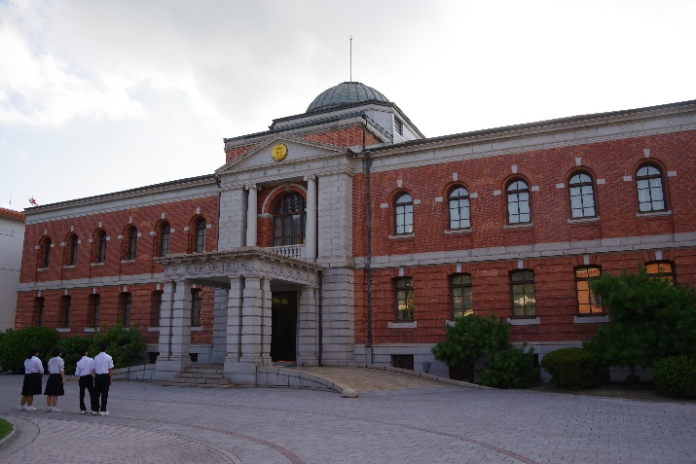

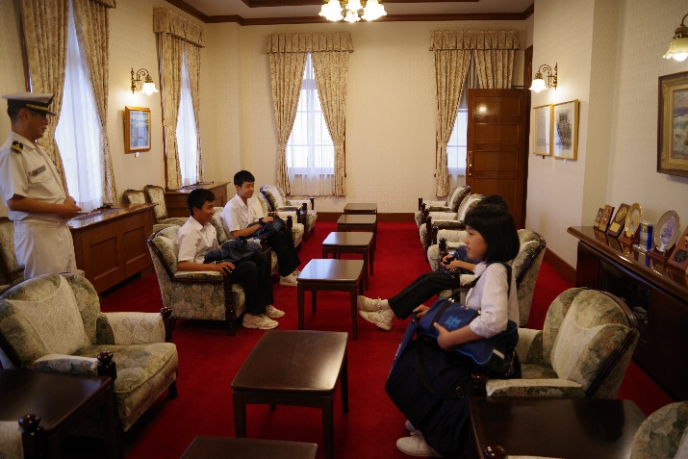
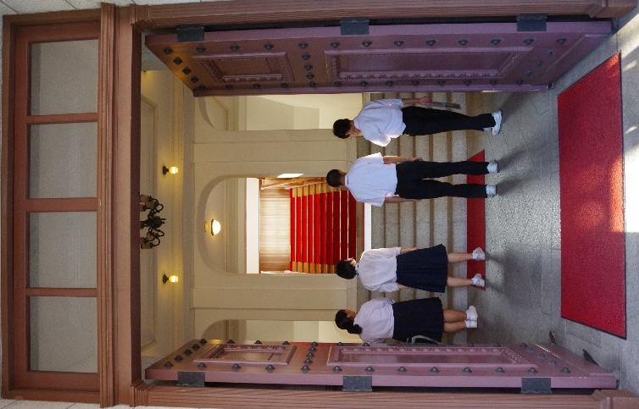

🏠所在地 〒737-8554 呉市幸町８
◆行き方
ＪＲ呉駅から
🏃 １５分（約１０００ｍ）
🚌 ３番のりば（音戸倉橋島方面行）５分，「総監部前」下車すぐ
🚌 ３番のりば（阿賀方面行）５分，「総監部前」下車すぐ
城山の入口から入り，受付をしましょう。
見学する場合には，事前連絡が必要です。

※日曜日のみ見学ができます。問い合わせは海上自衛隊呉地方総監部広報係（Tel：0823-22-5511 内線2702）まで。

☆解 説
威風堂々（いふうどうどう）とした造形の美しさを誇る旧呉鎮守府庁舎は，明治４０（１９０７）年に竣工（しゅんこう）しました。中央部にドームを配し，れんがと御影石（みかげいし）を組み合わせた近代洋風建築に当時の技術力の高さがうかがえます。鎮守府のまち呉を偲（しの）ぶ代表的な建造物であるとともに，現在，呉地方総監部第一庁舎として大切に活用されています。
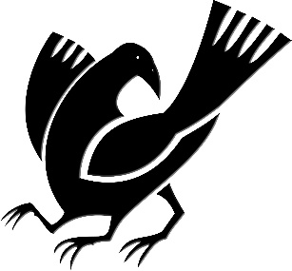
正面だけでなく，海側も正面と同じような造りをしていました。
戦前からの建物が残っていて，今でもきれいに使われていることはすごいと思いました。

■やってみよう・調べてみよう・考えてみよう
○旧呉鎮守府は明治何年に開庁したでしょうか。
ア １９年 イ ２０年 ウ ２２年 エ ３２年
○第二代呉鎮守府庁舎（現海上自衛隊呉地方総監部第一庁舎）は，明治何年に竣工（しゅんこう）したでしょうか。
ア ２０年 イ ３０年 ウ ４０年 エ ４５年
○旧呉鎮守府庁舎裏には，地下通路への入口がありました。どこにつながっていたでしょうか。
ア 呉駅 イ 入船山記念館 ウ 地下作戦室 エ 呉市役所
○旧呉鎮守府庁舎の中央部のドームは何でできているでしょうか。
ア 鉄 イ アルミニウム ウ 銅 エ その他
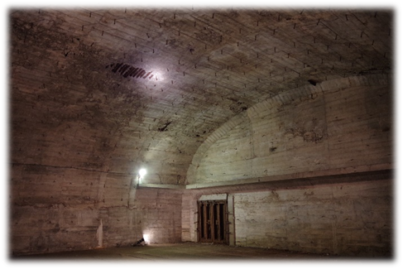
📖メモ
